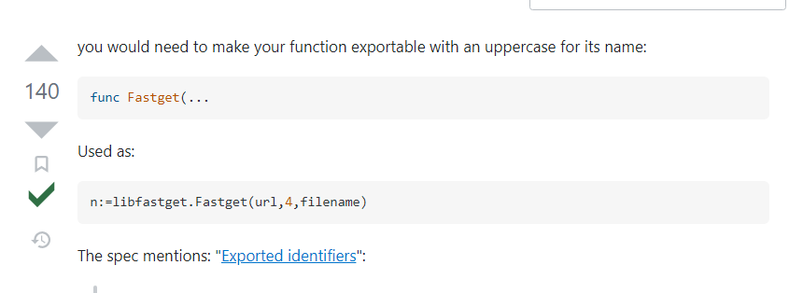

Viết hoa chữ đầu mới export được ra ngoài và được package khác import vào

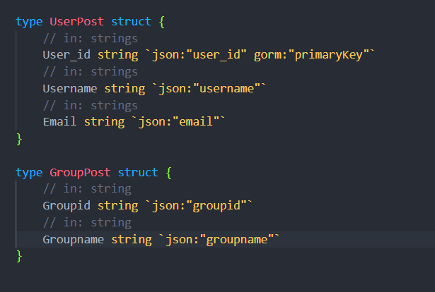

Từ function đến mọi thứ phải viết hoa thì các package khác mới import được

NOTE : ADD SERVICE VÔ GIỮA trước khi controller móc xuống data

PAGING cho 10 user từng trang

Đặt tên theo convention

Delete + update check exsisted